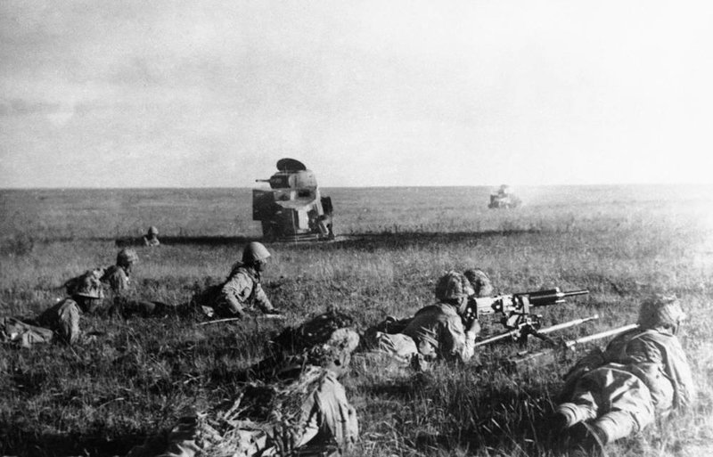
Японские солдаты при нападении на погранотряд монгольской армии.

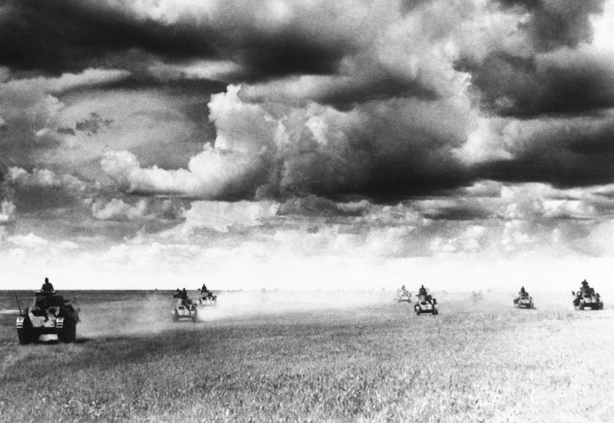
Японские танки «Йи-Го» во время наступления в монгольской степи.

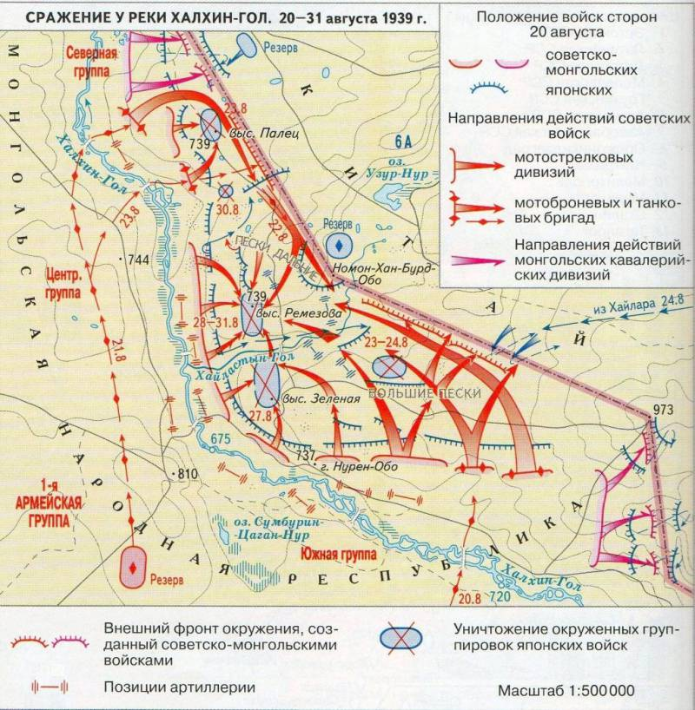
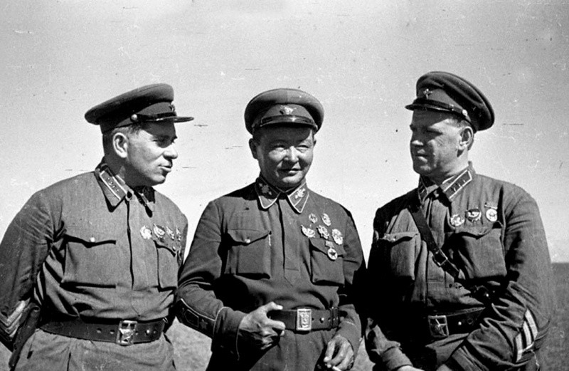
Командарм 2-го ранга Г.М. Штерн, маршал МНР Х. Чойбалсан и комкор Г.К. Жуков на командном пункте Хамар-Даба.

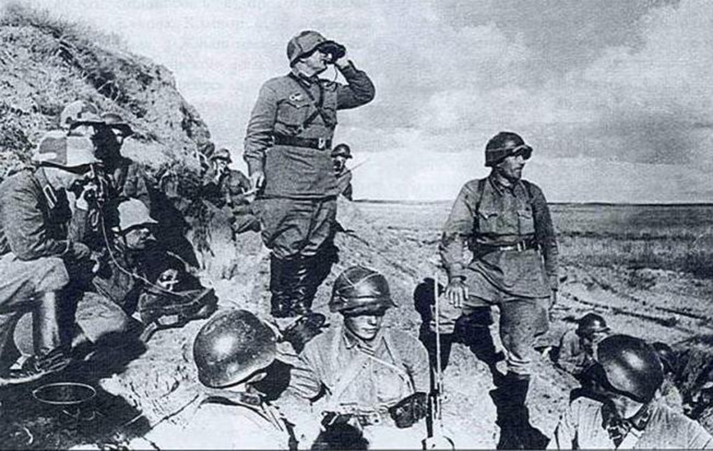Рекогносцировка командного состава перед сражением.

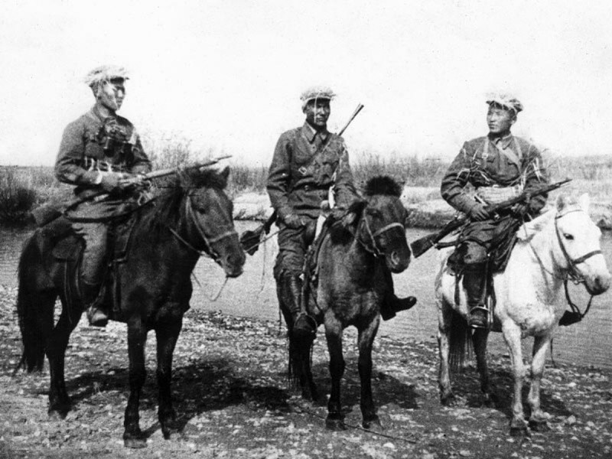
Монгольская конница

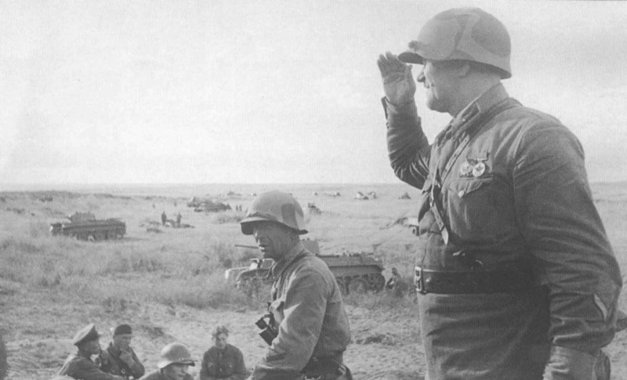Командиры 11-й советской танковой бригады в районе реки Халхин-Гол перед атакой.
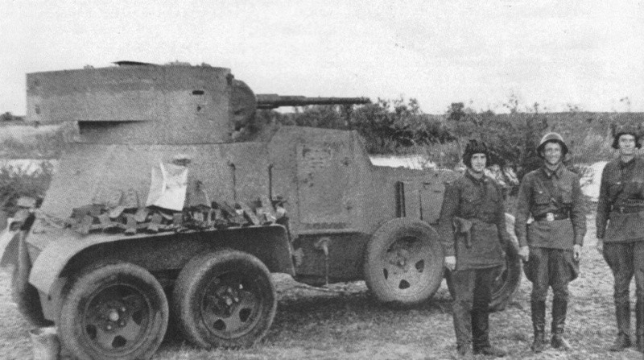
Экипаж бронеавтомибиля БА-6 7-й советской мотоброневой бригады на Халхин-Голе.
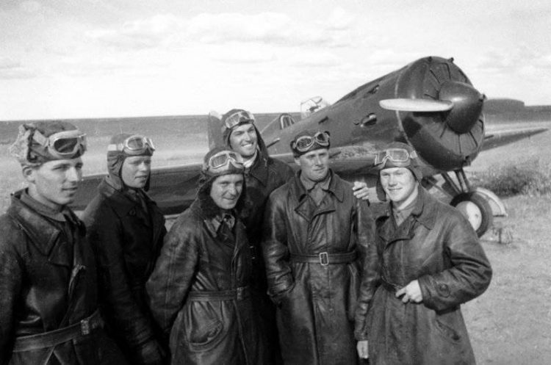
Лучшие советские летчики прибывшие на Халхин-Гол

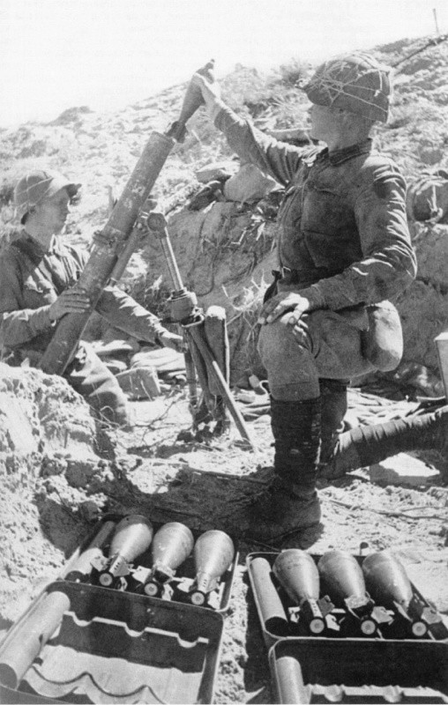
Советские минометчики с 82-мм минометом на Халхин-Голе.
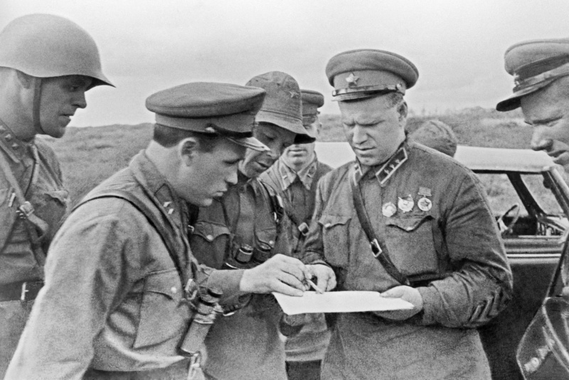
Командующий 1-й армейской группой советских войск в МНР комкор Георгий Константинович Жуков (второй справа) совещается с командирами во время боев на Халхин-Голе.

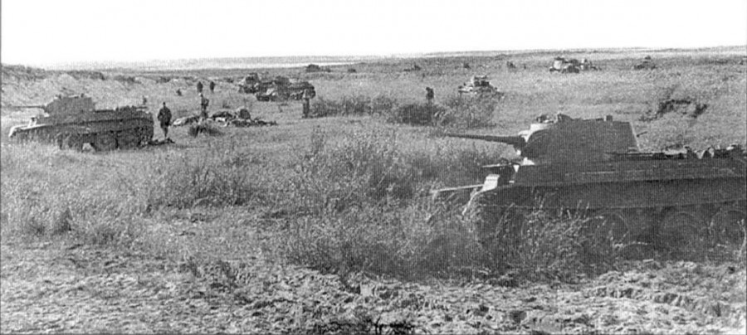
Советские танки БТ-7 в наступлении.

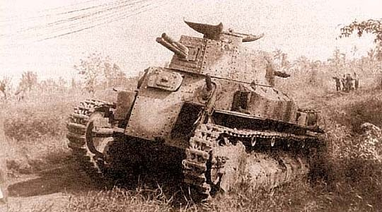 Подбитый в ходе сражения на Халкин-Голе средний японский танк «Тип 89» - «Йи-Го»
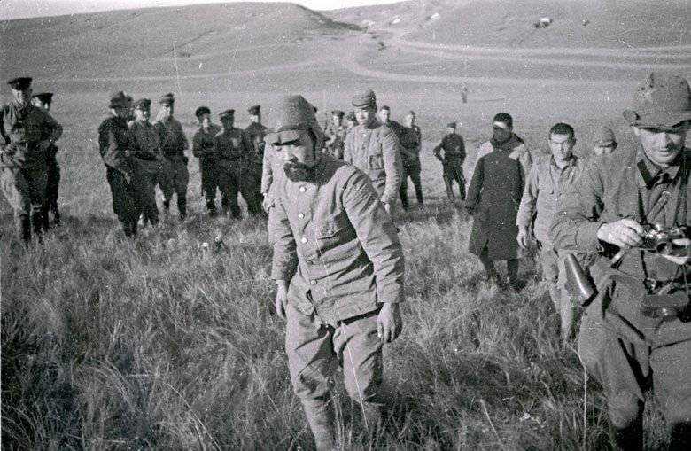Пленные солдаты 6-й (Квантунской) армии. 1939 г.

